Федеральное государственное бюджетное образовательное учреждение высшего образования
«Национальный исследовательский университет «МЭИ»
КУРСОВАЯ РАБОТА
по курсу "Микропроцессорные системы"
Проектирование микропроцессорной системы на базе МК i8051
Аппаратная часть
Выполнил: Казарин А.А.
Группа: А-12-23
Вариант: 8
Дата: 09.10.26
Проверил: Михалин С.Н.
Дата:
Москва, 2026

СОДЕРЖАНИЕ
ВВЕДЕНИЕ | 3
1. Разработка аппаратной части | 4
1.1. Разработка структурной и функциональной схем | 4
1.2. Разработка микропроцессорного устройства | 5
1.3. Разработка панели управления | 8
1.4. Разработка двухпортового буфера | 10
1.5. Разработка интерфейсных устройств ввода-вывода | 13
1.6. Повышение помехоустойчивости МПС | 14
СПИСОК ЛИТЕРАТУРЫ | 15
ПРИЛОЖЕНИЕ А. Перечень элементов | 16
ПРИЛОЖЕНИЕ Б. Схема электрическая принципиальная | 17

ВВЕДЕНИЕ
Целью курсовой работы является приобретение навыков разработки микропроцессорных систем (МПС) и оформления документации на примере проектирования системы управления объектом. МПС принимает информацию {X} об объекте управления от датчиков, вырабатывает управляющие воздействия {Y} в соответствии с заданным алгоритмом управления и подаёт их на исполнительные механизмы.
В качестве основы для построения МПС выбран микроконтроллер (МК) семейства MCS-51 — AT89S53, который реализует задачи микропроцессорного модуля. Оперативную память образуют внутреннее ОЗУ МК и внешнее двухпортовое статическое ОЗУ IDT7005, в котором организуется кольцевой буфер. Постоянная память и контроллер прерываний — внутренние узлы МК. Устройства ввода-вывода — выводы портов МК, второй порт буфера и 8-разрядный выходной регистр. Пульт управления — матричная клавиатура и семисегментный индикатор.
В работе в соответствии с ЕСКД разработаны структурная, функциональная и принципиальная электрические схемы МПС (вариант 8, группа А-12-23), выполнены расчёты элементов сопряжения и построены временные диаграммы обмена МК с буфером.
В этой курсовой рассматривается микропроцессорная система на базе AT89S53, которая принимает команды с клавиатуры, обменивается отсчётами с внешним устройством через двухпортовый буфер и формирует управляющий сигнал Y2. В моём варианте используются клавиатура 4×3 и индикатор с общим анодом. Цифровое значение X1 задаётся с клавиатуры, отсчёт X2 поступает от внешнего устройства; при X1 = 0 выход Y2 остаётся пассивным.

1. Разработка аппаратной части

1.1. Разработка структурной и функциональной схем
Структурная схема МПС (рисунок 1.1) задана техническим заданием и состоит из микропроцессорного модуля MPM, оперативного и постоянного запоминающих устройств RAM и ROM, устройств ввода-вывода IOU (входные сигналы X, выходные Y), контроллера прерываний IC и пульта управления CPAN, соединённых общей шиной.
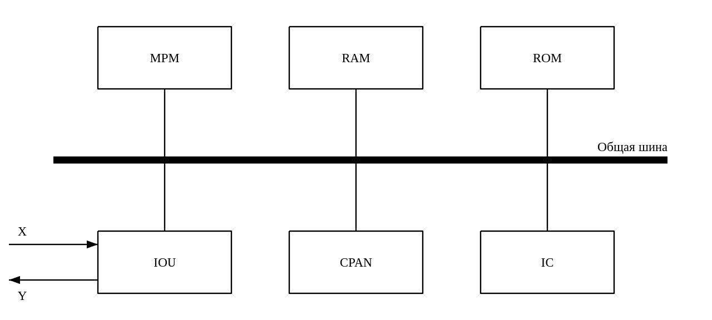
Рис. 1.1. Структурная схема МПС
- MPM — микроконтроллер AT89S53, 12 МГц, выполняет программу управления;
- RAM — внутреннее ОЗУ МК (переменные, указатели и флаги буфера, стек) и внешнее двухпортовое ОЗУ IDT7005 (кольцевой буфер сигнала X₂);
- ROM — внутренняя флэш-память программ МК (12 Кбайт);
- IC — система прерываний МК: INT0 (клавиатура), INT1 (строб X₂), таймеры 0 и 1;
- IOU — выводы портов МК (стробы Y₁, Y₂), второй порт буфера (ввод X₂), выходной регистр Y₂;
- CPAN — матричная клавиатура 4×3 и семисегментный индикатор.
Функциональная схема (рисунок 1.2) показывает, какими микросхемами реализованы блоки и как они связаны. Младший байт адреса и данные передаются по порту P0 и фиксируются защёлкой DD3 по сигналу ALE; старшие разряды адреса выдаёт порт P2. Три старших разряда A13–A15 поступают на дешифратор DD4, выходы которого Y0…Y7 — сигналы выбора (CS) внешних устройств; дешифратор работает только при CS_EN = P3.4 = 1.
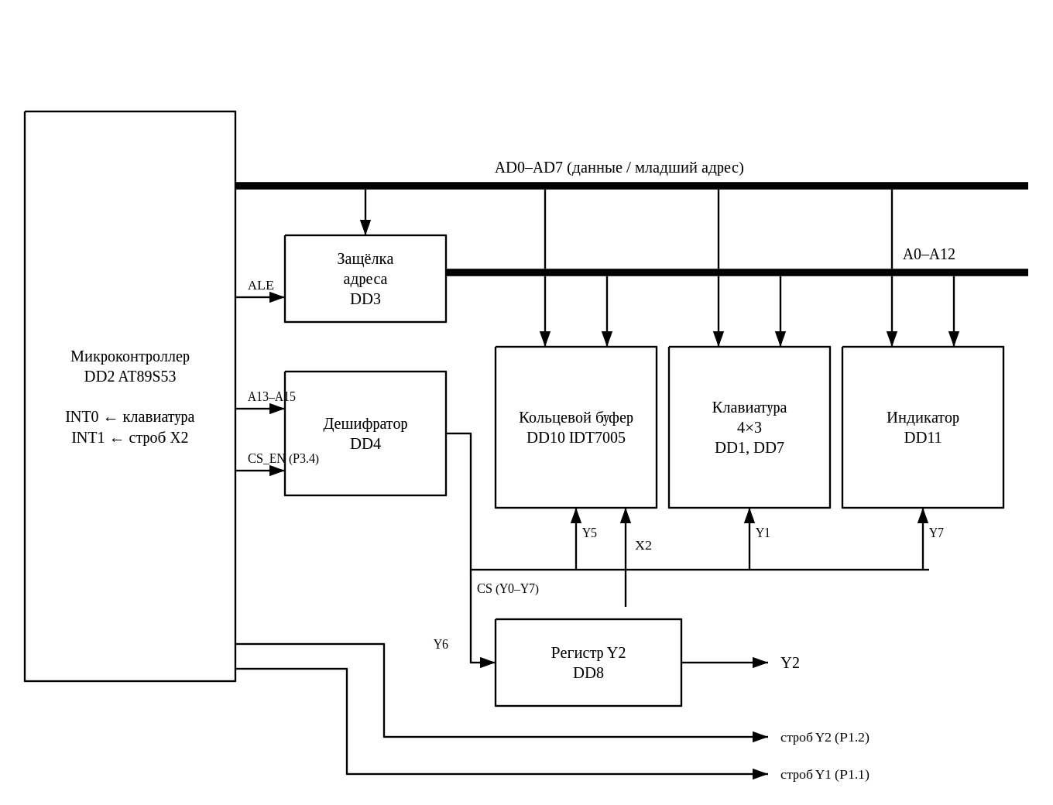
Рис. 1.2. Функциональная схема МПС
Распределение ресурсов микроконтроллера приведено в таблице 1.1.
Таблица 1.1
Распределение ресурсов микроконтроллера
Ресурс | Назначение
P0 | мультиплексированная шина: младший байт адреса A0–A7 / данные D0–D7
P2.0–P2.4 | адрес A8–A12 (буфер 8 Кбайт — 13 разрядов)
P2.5–P2.7 | адрес A13–A15 — входы A0–A2 дешифратора
P1.1 | строб Y₁ (активный 0), 271 мс
P1.2 | строб сопровождения Y₂ (активный 0), 2152 мкс
P3.2 (INT0) | прерывание клавиатуры
P3.3 (INT1) | прерывание от строба X₂
P3.4 | CS_EN — разрешение дешифратора адреса
P3.6, P3.7 | WR, RD — стробы записи и чтения внешней памяти
Таймер 0 | отсчёт T₁ = 271 мс и T₃ = 2,740 с (тик 1 мс)
Таймер 1 | отсчёт T₂ = 2152 мкс
Внутреннее ОЗУ | указатели буфера «голова» 47h, «хвост» 49h; флаги пустоты 21h.0 и переполнения 22h.4; стек с 08h

1.2. Разработка микропроцессорного устройства
Схема микропроцессорного устройства приведена на рисунке 1.3. Тактовая частота задаётся кварцевым резонатором ZQ1 на 12 МГц; машинный цикл МК равен 12 периодам генератора, т. е. 1 мкс. Конденсаторы C2, C3 выбраны по рекомендации производителя МК (30 пФ ± 10 пФ) [1].
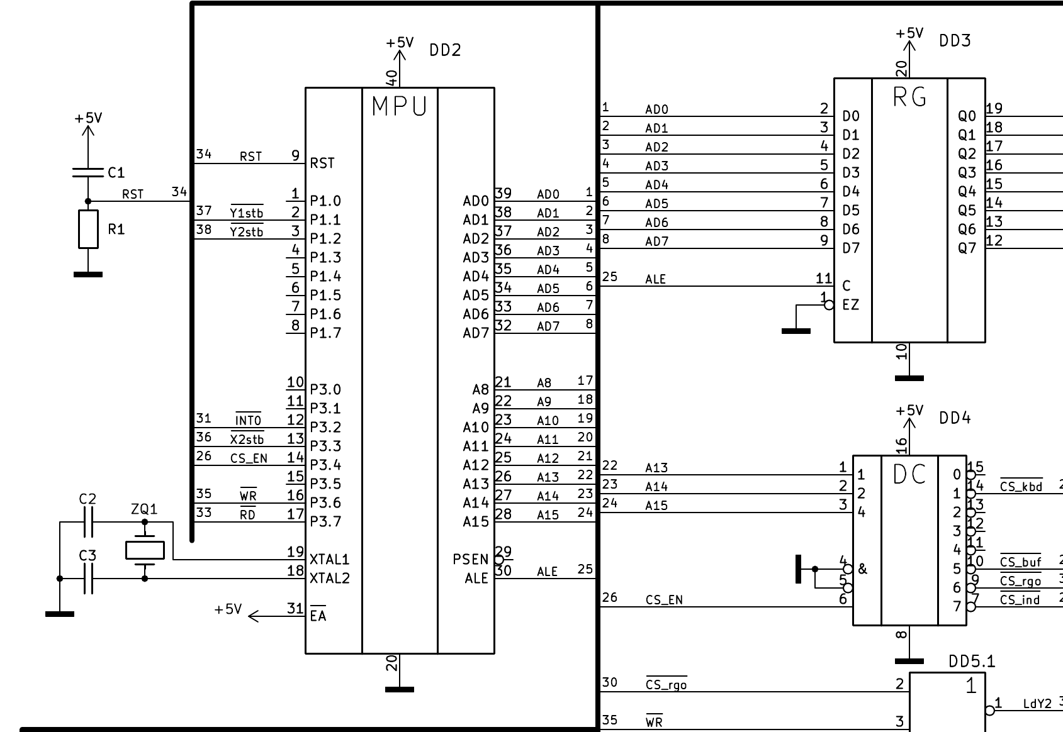
Рис. 1.3. Схема микропроцессорного устройства
Сброс МК выполняется RC-цепью C1–R1: при включении питания конденсатор заряжается через резистор, и на входе RST держится высокий уровень. По документации [1] для сброса достаточно высокого уровня на RST в течение двух машинных циклов при работающем генераторе. Постоянная времени цепи:
τ = R · C = 100 кОм · 1 мкФ = 100 мс
что многократно превышает 2 мкс и время запуска кварцевого генератора, поэтому сброс надёжен. Вывод EA подключён к +5 В — программа выполняется из внутренней памяти; PSEN не используется.
Защёлка DD3 (74AC573) фиксирует младший байт адреса с порта P0 по спаду ALE; дальше по P0 передаются данные. Выбор внешних устройств выполняет дешифратор DD4 (74HC138, рисунок 1.4): на входы A0–A2 поданы разряды адреса A13–A15, входы Ē0 и Ē1 соединены с общим проводом, вход E2 — с выводом CS_EN (P3.4). Номер выхода дешифратора для каждого устройства задан вариантом (таблица 1.2).
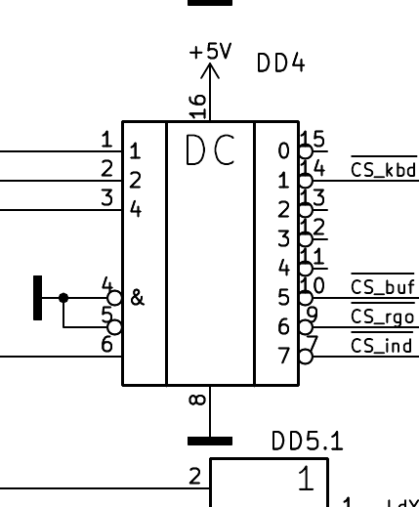
Рис. 1.4. Дешифратор адреса внешних устройств
Таблица 1.2
Назначение выходов дешифратора
Выход | Устройство | Окно адресов
Y0 | не используется | 00h–1FFFh
Y1 | Клавиатура | 2000h–3FFFh
Y2 | не используется | 4000h–5FFFh
Y3 | не используется | 6000h–7FFFh
Y4 | не используется | 8000h–9FFFh
Y5 | Буфер (IDT7005) | 0A000h–0BFFFh
Y6 | Регистр Y2 | 0C000h–0DFFFh
Y7 | Индикатор | 0E000h–0FFFFh
Назначение выводов микроконтроллера приведено в таблице 1.3, карта адресного пространства — в таблице 1.4.
Таблица 1.3
Назначение выводов микроконтроллера
Вывод | Обозначение | Назначение | Режим
1 | P1.0 | не используется | —
2 | P1.1 | строб Y1 | выход
3 | P1.2 | строб Y2 | выход
4 | P1.3 | не используется | —
5 | P1.4 | не используется | —
6 | P1.5 | не используется | —
7 | P1.6 | не используется | —
8 | P1.7 | не используется | —
9 | RST | сброс (RC-цепь) | вход
10 | P3.0 (RXD) | не используется | —
11 | P3.1 (TXD) | не используется | —
12 | P3.2 (INT0) | прерывание клавиатуры | вход
13 | P3.3 (INT1) | прерывание от строба X2 | вход
14 | P3.4 (T0) | CS_EN — разрешение дешифратора | выход
15 | P3.5 (T1) | не используется | —
16 | P3.6 (WR) | строб записи внешней памяти | выход
17 | P3.7 (RD) | строб чтения внешней памяти | выход
18 | XTAL2 | кварцевый резонатор | —
19 | XTAL1 | кварцевый резонатор | —
20 | GND | общий провод | —
21 | P2.0 | адрес A8 | выход
22 | P2.1 | адрес A9 | выход
23 | P2.2 | адрес A10 | выход
24 | P2.3 | адрес A11 | выход
25 | P2.4 | адрес A12 | выход
26 | P2.5 | адрес A13 → дешифратор, вход A0 | выход
27 | P2.6 | адрес A14 → дешифратор, вход A1 | выход
28 | P2.7 | адрес A15 → дешифратор, вход A2 | выход
29 | PSEN | не используется (программа во внутренней памяти) | —
30 | ALE | строб защёлки младшего байта адреса | выход
31 | EA | подключён к +5 В | вход
32 | P0.7 | адрес A7 / данные D7 | вход/выход
33 | P0.6 | адрес A6 / данные D6 | вход/выход
34 | P0.5 | адрес A5 / данные D5 | вход/выход
35 | P0.4 | адрес A4 / данные D4 | вход/выход
36 | P0.3 | адрес A3 / данные D3 | вход/выход
37 | P0.2 | адрес A2 / данные D2 | вход/выход
38 | P0.1 | адрес A1 / данные D1 | вход/выход
39 | P0.0 | адрес A0 / данные D0 | вход/выход
40 | VCC | питание +5 В | —
Таблица 1.4
Карта адресного пространства
Диапазон адресов | Область | Назначение
0000h–2FFFh | Память программ (внутренняя флэш, 12 Кбайт) | программа управления
00h–7Fh | Внутреннее ОЗУ, прямая и косвенная адресация | банк регистров 0, стек с 08h, биты 20h–2Fh (флаги), переменные с 30h
80h–FFh | Внутреннее ОЗУ (косвенная адресация) / SFR (прямая) | регистры специальных функций
00h–1FFFh | Внешняя память данных (movx), окно Y0 | не используется
2000h–3FFFh | Внешняя память данных (movx), окно Y1 | Клавиатура (Y1)
4000h–5FFFh | Внешняя память данных (movx), окно Y2 | не используется
6000h–7FFFh | Внешняя память данных (movx), окно Y3 | не используется
8000h–9FFFh | Внешняя память данных (movx), окно Y4 | не используется
0A000h–0BFFFh | Внешняя память данных (movx), окно Y5 | Буфер (IDT7005) (Y5)
0C000h–0DFFFh | Внешняя память данных (movx), окно Y6 | Регистр Y2 (Y6)
0E000h–0FFFFh | Внешняя память данных (movx), окно Y7 | Индикатор (Y7)

1.3. Разработка панели управления
Клавиатура (рисунок 1.5) — матрица 4×3 из 12 кнопок. Столбцы Col1…Col4 задаются 4-разрядным регистром DD1 (74HC173), который записывается по адресу клавиатуры; сброс регистра подключён к RST, поэтому после включения все столбцы в нуле. Строки Row1…Row3 через повторитель DD7 (74AC244) читаются на шину данных; элемент «И» DD6 объединяет строки и формирует сигнал прерывания INT0 при нажатии любой клавиши. Диоды КД521А в цепях столбцов исключают замыкание выходов регистра при одновременном нажатии нескольких клавиш.
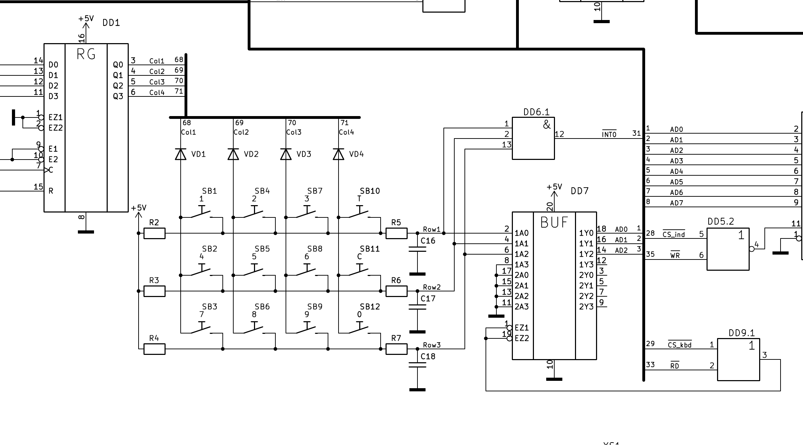
Рис. 1.5. Схема подключения клавиатуры
Каждая строка подтянута к питанию резистором R1 = 2 кОм (R2–R4) и соединена со входом через резистор R2 = 10 кОм (R5–R7); конденсатор C (C16–C18) вместе с R2 образует фильтр, подавляющий дребезг контактов. По методическим указаниям постоянная фильтра должна перекрывать время дребезга: 3·R2·C ≥ T_{др}, где T_{др} = 5 мс (ТЗ). Отсюда:
C ≥ T_др / (3 · R2) = 5·10⁻³ с / (3 · 10·10³ Ом) = 166,7 нФ
Выбран конденсатор К10-17Б 220 нФ ±10 % 50 В (C16–C18) — ближайший больший номинал. Ток через нажатую кнопку:
I = Vcc / R1 + Vcc / R2 = 5 В / 2 кОм + 5 В / 10 кОм = 2,5 мА + 0,5 мА = 3 мА
Мощность, рассеиваемая резистором R1 при удержании кнопки: P = Vcc² / R1 = (5 В)² / 2 кОм = 12,5 мВт — достаточно резисторов МЛТ-0,125. Коды клавиш (табл. 3 ТЗ) и их положение в матрице приведены в таблице 1.5.
Таблица 1.5
Коды клавиш
Клавиша | Столбец | Строка | Код
«0» | Col4 | Row3 | 0
«1» | Col1 | Row1 | 1
«2» | Col2 | Row1 | 2
«3» | Col3 | Row1 | 3
«4» | Col1 | Row2 | 4
«5» | Col2 | Row2 | 5
«6» | Col3 | Row2 | 6
«7» | Col1 | Row3 | 7
«8» | Col2 | Row3 | 8
«9» | Col3 | Row3 | 9
«Т» | Col4 | Row1 | 10 («Тест»)
«С» | Col4 | Row2 | 11 («Сброс»)
Индикатор (рисунок 1.6) — семисегментный FYS-5612BX с общим анодом — сегмент горит при низком уровне на выходе регистра. Код символа записывается в регистр DD11 (74AC573), который защёлкивает его по окончании записи (Load = ИЛИ-НЕ(CS, WR), элемент DD5); выходы регистра через токоограничивающие резисторы управляют сегментами (статическая индикация: МК не тратит время на обновление).
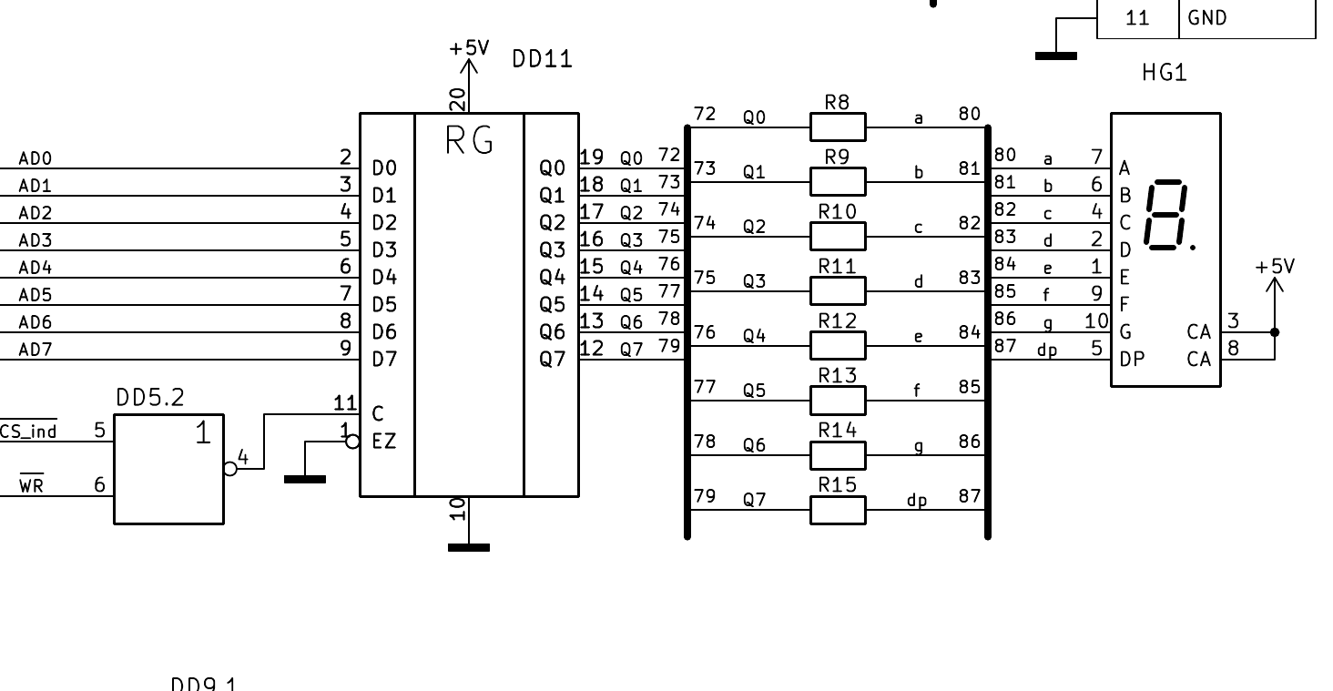
Рис. 1.6. Схема подключения индикатора
Сопротивление резистора сегмента (второй закон Кирхгофа, методические указания):
R = (Vcc − U_VD − U_OL) / I_VD ≥ (5,25 В − 2,0 В − 0 В) / 10 мА = 325 Ом
где Vcc = 5,25 В — напряжение питания с допуском +5 %; U_{VD} = 2,0 В — прямое напряжение сегмента FYS-5612 [3]; U_{OL} = 0 — падение на выходе регистра в худшем случае; I_{VD} = 10 мА — ток сегмента, не превышающий нагрузочной способности линии (ТЗ: не более 10 мА). Выбран ближайший больший номинал ряда E24 — 330 Ом (R8–R15, МЛТ-0,125 330 Ом ±5 %). Мощность резистора P = I² · R = (10 мА)² · 330 Ом = 33 мВт.
Коды символов (табл. 2 ТЗ) приведены в таблице 1.6.
Таблица 1.6
Коды символов индикатора
Символ | Код | dp | g | f | e | d | c | b | a
0 | 0C0h | 1 | 1 | 0 | 0 | 0 | 0 | 0 | 0
1 | 0F9h | 1 | 1 | 1 | 1 | 1 | 0 | 0 | 1
2 | 0A4h | 1 | 0 | 1 | 0 | 0 | 1 | 0 | 0
3 | 0B0h | 1 | 0 | 1 | 1 | 0 | 0 | 0 | 0
4 | 99h | 1 | 0 | 0 | 1 | 1 | 0 | 0 | 1
5 | 92h | 1 | 0 | 0 | 1 | 0 | 0 | 1 | 0
6 | 82h | 1 | 0 | 0 | 0 | 0 | 0 | 1 | 0
7 | 0F8h | 1 | 1 | 1 | 1 | 1 | 0 | 0 | 0
8 | 80h | 1 | 0 | 0 | 0 | 0 | 0 | 0 | 0
9 | 90h | 1 | 0 | 0 | 1 | 0 | 0 | 0 | 0
E | 86h | 1 | 0 | 0 | 0 | 0 | 1 | 1 | 0
выкл | 0FFh | 1 | 1 | 1 | 1 | 1 | 1 | 1 | 1

1.4. Разработка двухпортового буфера
Кольцевой буфер сигнала X₂ организован во внешнем двухпортовом статическом ОЗУ IDT7005 (DD10, 8 Кбайт × 8, рисунок 1.7). Объём буфера по варианту V = 1684 байт; для адресации нужно 11 разрядов (2¹¹ = 2048 ≥ 1684), в схеме подключены все 13 адресных входов A0–A12, буфер занимает ячейки 0A000h–0A693h окна Y5. Микросхема работает в режиме ведомой (M/S = 0), сигналы BUSY не используются.
Буфер обеспечивает независимый доступ внешнего устройства (ТЗ, разд. 2.1, п. 6): порты ОЗУ работают одновременно и не мешают друг другу. Левый порт целиком отдан МК: адрес A0–A12 с шины, данные D0–D7 — шина P0, выбор CE — выход Y5 дешифратора (CS_buf), OE — RD, R/W — WR; через него МК и читает отсчёты из кольца, и записывает их туда (процедура доступа к буферу, табл. 1 ТЗ). Правый порт целиком выведен на отдельный разъём доступа к буферу (ТЗ, разд. 2.1, п. 9): адрес A0R–A12R, данные I/O0R–I/O7R и строб записи низкого уровня, который подаётся на R/W правого порта; CE правого порта подключён к общему проводу, OE — к питанию (порт только пишет). Внешнее устройство выставляет адрес ячейки обмена 0BFFFh, отсчёт X₂ и строб; тот же строб поступает на вход прерывания INT1 МК. Прерывание срабатывает по спаду строба, а ОЗУ запоминает байт по его фронту, поэтому обработчик сначала дожидается конца строба (вывод прерывания снова в 1) и только потом читает ячейку обмена через левый порт и кладёт отсчёт в кольцо 0A000h–0A693h процедурой записи, сдвигая указатель «голова» и обновляя флаги пустоты и переполнения. Указатели и флаги целиком ведёт МК.
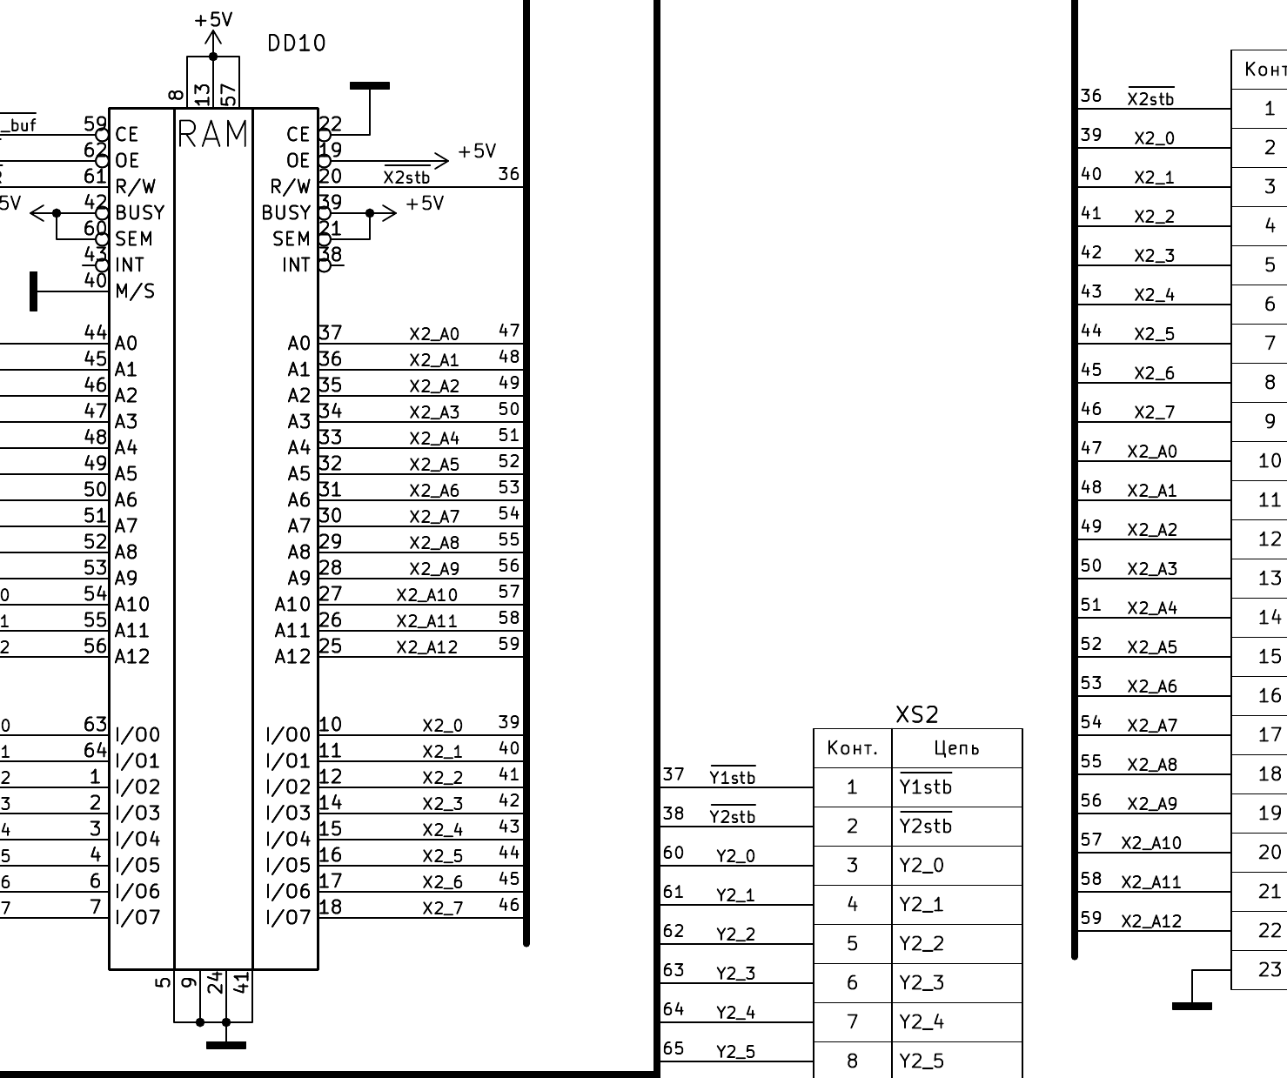
Рис. 1.7. Подключение кольцевого буфера
Порты IDT7005 в моей схеме полностью независимы: у каждого свои адрес, данные и сигналы управления. Левый порт целиком принадлежит микроконтроллеру — адрес A0–A12, данные D0–D7, CE от сигнала CS_buf дешифратора, OE от RD и R/W от WR, так что через него МК и пишет, и читает любую ячейку. Правый порт целиком выведен на отдельный разъём внешнего устройства: CER подключён к общему проводу, OER — к +5 В, а запись выполняется стробом X2 на входе R/WR.
Путь одного отсчёта такой. Внешнее устройство выставляет на разъёме адрес ячейки обмена 0BFFFh (последняя ячейка окна буфера), байт X2 и опускает строб; правый порт запоминает байт по фронту строба без участия микроконтроллера. Этот же строб приходит на INT1, обработчик дожидается, пока P3.3 снова станет единицей, читает ячейку обмена через левый порт и подпрограммой записи помещает отсчёт в кольцо 0A000h–0A693h по адресу «головы», сдвигая её дальше (после последней ячейки — на начало). «Голову», «хвост» и флаги пустоты и переполнения хранит и меняет только микроконтроллер во внутренней памяти. Основной цикл забирает самый старый отсчёт по «хвосту» тем же левым портом и по нему рассчитывает Y2.
Временные диаграммы обмена МК с буфером (чтение и запись командами movx) приведены на рисунках 1.8 и 1.9; параметры — по документации AT89S53 для кварца 12 МГц [1] (таблица 1.7).
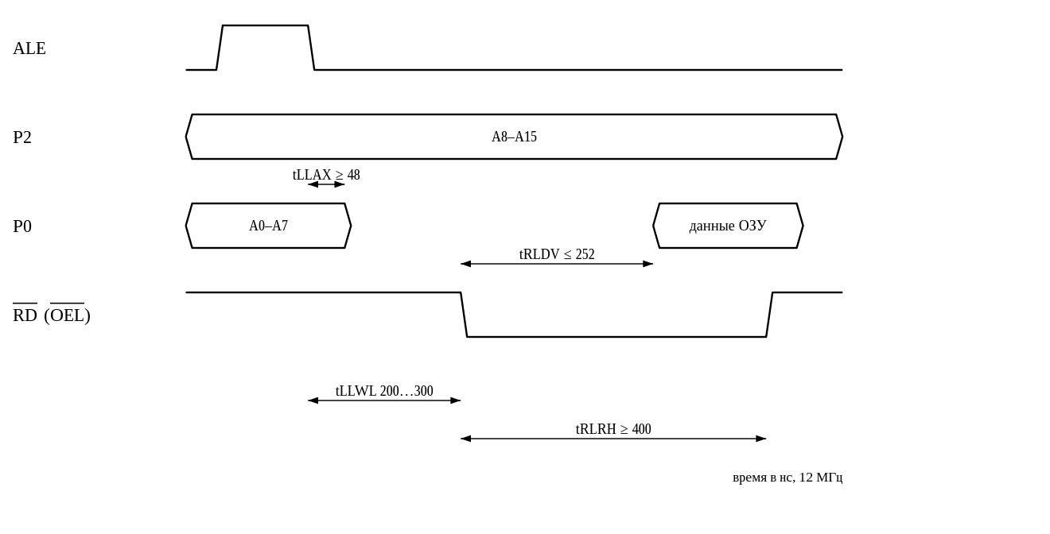
Рис. 1.8. Временная диаграмма чтения из буфера (movx A, @DPTR)
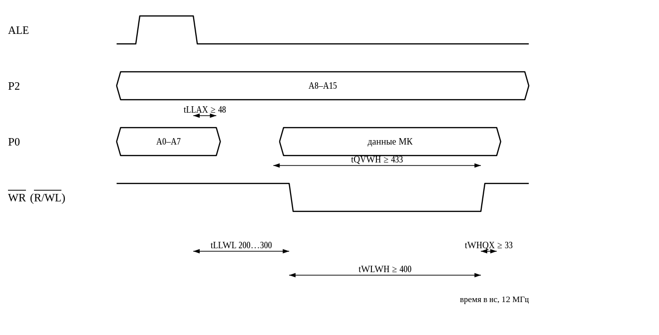
Рис. 1.9. Временная диаграмма записи в буфер (movx @DPTR, A)
Таблица 1.7
Временные параметры шины AT89S53 при 12 МГц [1]
Параметр | Обозначение | Значение, нс
Адрес действителен до спада ALE | tAVLL | ≥ 43
Удержание адреса после спада ALE | tLLAX | ≥ 48
Спад ALE — спад RD/WR | tLLWL | 200…300
Длительность импульса RD | tRLRH | ≥ 400
Спад RD — данные действительны | tRLDV | ≤ 252
Удержание данных после RD | tRHDX | ≥ 0
Длительность импульса WR | tWLWH | ≥ 400
Данные действительны до фронта WR | tQVWH | ≥ 433
Удержание данных после WR | tWHQX | ≥ 33
Требования ОЗУ IDT7005S55 к сигналам шины [2] сопоставлены с тем, что обеспечивает МК при 12 МГц (таблица 1.8). Время, которое МК даёт ОЗУ, получено из параметров таблицы 1.7: адрес выставляется не позже чем за tAVLL + tLLWL = 43 + 200 = 243 нс до спада RD/WR, данные при чтении МК принимает через tRLDV = 252 нс после спада RD.
Таблица 1.8
Сравнение времён шины МК и IDT7005S55
Операция | Требование ОЗУ [2] | Обеспечивает МК | Запас, нс
Чтение: выдача данных после OE | tAOE ≤ 30 нс | tRLDV = 252 нс | 222
Чтение: выдача данных после адреса | tAA ≤ 55 нс | 243 + 252 = 495 нс | 440
Запись: длительность импульса | tWP ≥ 40 нс | tWLWH ≥ 400 нс | 360
Запись: данные до конца записи | tDW ≥ 30 нс | tQVWH ≥ 433 нс | 403
Запись: удержание данных | tDH ≥ 0 | tWHQX ≥ 33 нс | 33
Запись: адрес до начала записи | tAS ≥ 0 | tAVLL + tLLWL ≥ 243 нс | 243
По таблице 1.8 видно, что у IDT7005S55 большой запас по всем временам: при чтении микроконтроллер ждёт данные 252 нс после спада RD, а памяти достаточно 30 нс от OE и 55 нс от адреса; импульс WR длится не менее 400 нс при требуемых 40 нс. Поэтому медленный вариант микросхемы здесь подходит, а такты ожидания не нужны. Запись X2 со стороны разъёма идёт через правый порт и от шины микроконтроллера не зависит: её времена обеспечивает внешнее устройство, а обработчик INT1 читает ячейку обмена только после окончания строба, когда байт в ней уже записан.

1.5. Разработка интерфейсных устройств ввода-вывода
Сигнал X₁ вводится с клавиатуры (подраздел 1.3), сигнал X₂ — через второй порт буфера (подраздел 1.4). Сигнал Y₁ — программно формируемый строб низкого уровня длительностью T₁ = 271 мс на выводе P1.1 (отсчёт — таймер 0). Сигнал Y₂ = (12 + 8 + X₁ + X₂) mod 256 при X₁ ≠ 0 (иначе 0) записывается в 8-разрядный регистр DD8 (74AC573, рисунок 1.10), выбираемый выходом Y6 дешифратора; регистр защёлкивает данные по окончании записи (Load = ИЛИ-НЕ(CS, WR), элемент DD5) и держит предыдущее значение до новой записи. Каждая запись сопровождается стробом низкого уровня длительностью T₂ = 2152 мкс на выводе P1.2 (таймер 1).
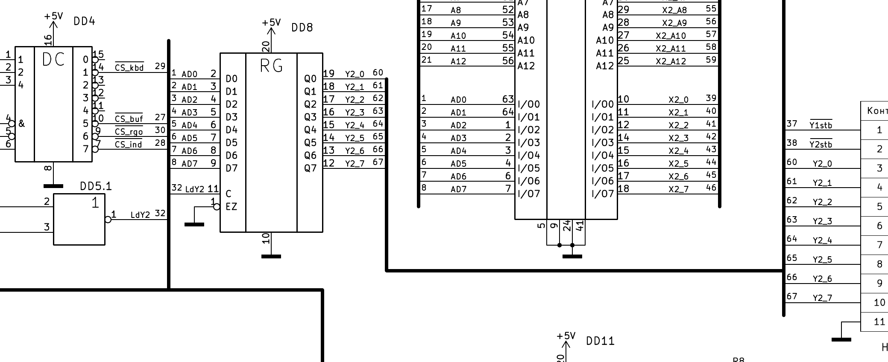
Рис. 1.10. Выходной регистр Y2 и разъёмы
Все выходы МК нагружены только входами микросхем КМОП (единицы микроампер), поэтому ограничение ТЗ на нагрузку линии порта (не более 10 мА) выполняется с большим запасом.

1.6. Повышение помехоустойчивости МПС
По ТЗ (п. 2.1, пункт 10) у выводов питания каждого корпуса микросхем установлен керамический конденсатор 33 нФ (C5–C15, К10-17Б 33 нФ ±10 % 50 В), на входе цепи питания — электролитический конденсатор 470 мкФ (C4, К50-35 470 мкФ ±20 % 16 В), рисунок 1.11. Керамические конденсаторы подавляют высокочастотные импульсные помехи при переключении КМОП-микросхем, электролитический — низкочастотные пульсации источника.
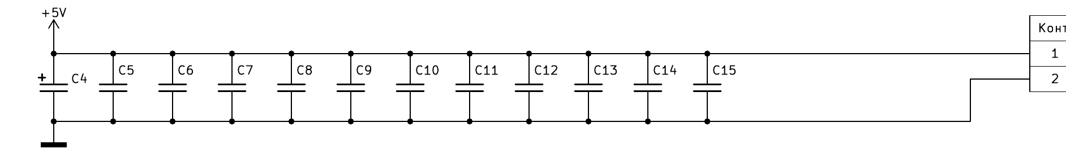
Рис. 1.11. Цепь питания и фильтрующие конденсаторы

СПИСОК ЛИТЕРАТУРЫ
- AT89S53. 8-bit Microcontroller with 12K Bytes Flash : datasheet. — Текст : электронный // Microchip Technology (Atmel) : [сайт]. — URL: https://www.microchip.com (дата обращения: 09.10.26).
- IDT7005S/L. High-Speed 8K x 8 Dual-Port Static RAM : datasheet. — Текст : электронный // Renesas Electronics (IDT) : [сайт]. — URL: https://www.renesas.com (дата обращения: 09.10.26).
- FYS-5612AX / FYS-5612BX. 0.56” Single Digit Numeric Display : datasheet. — Текст : электронный // Foryard Optoelectronics : [сайт]. — URL: https://www.foryard.com (дата обращения: 09.10.26).
- SN74HC138. 3-Line to 8-Line Decoders/Demultiplexers : datasheet. — Текст : электронный // Texas Instruments : [сайт]. — URL: https://www.ti.com (дата обращения: 09.10.26).
- 74AC573. Octal D-Type Latch with 3-STATE Outputs : datasheet. — Текст : электронный // onsemi : [сайт]. — URL: https://www.onsemi.com (дата обращения: 09.10.26).
- 74HC173. Quad D-type flip-flop; positive-edge trigger; 3-state : datasheet. — Текст : электронный // Nexperia : [сайт]. — URL: https://www.nexperia.com (дата обращения: 09.10.26).
- IN74AC244. Octal 3-State Noninverting Buffer/Line Driver : datasheet. — Текст : электронный // ОАО «Интеграл» : [сайт]. — URL: https://www.integral.by (дата обращения: 09.10.26).
- Техническое задание к курсовой работе по дисциплине «Микропроцессорные системы». — М. : НИУ «МЭИ», 2026. — 12 с.
- Методические указания к курсовой работе по дисциплине «Микропроцессорные системы». — М. : НИУ «МЭИ», 2026. — 16 с.

ПРИЛОЖЕНИЕ А
Перечень элементов
Таблица А.1
Перечень элементов
Поз. обозначение | Наименование | Кол. | Примечание
 | Конденсаторы
C1 | К10-17Б 1 мкФ ±10 % 50 В | 1
C2, C3 | К10-17Б 30 пФ ±10 % 50 В | 2
C4 | К50-35 470 мкФ ±20 % 16 В | 1
C5–C15 | К10-17Б 33 нФ ±10 % 50 В | 11
C16–C18 | К10-17Б 220 нФ ±10 % 50 В | 3
 | Микросхемы
DD1 | 74HC173 | 1 | Регистр 4-разрядный
DD2 | AT89S53-24PU | 1 | Микроконтроллер
DD3 | 74AC573 | 1 | Регистр 8-разрядный
DD4 | 74HC138 | 1 | Дешифратор 3 на 8
DD5 | 74HC02 | 1 | 4 элемента 2ИЛИ-НЕ
DD6 | 74HC11 | 1 | 3 элемента 3И
DD7 | IN74AC244 | 1 | Буферный формирователь
DD8 | 74AC573 | 1 | Регистр 8-разрядный
DD9 | 74HC32 | 1 | 4 элемента 2ИЛИ
DD10 | IDT7005S55PF | 1 | Двухпортовое ОЗУ 8К×8
DD11 | 74AC573 | 1 | Регистр 8-разрядный
 | Индикаторы
HG1 | FYS-5612BX | 1 | Индикатор, общий анод
 | Резисторы
R1 | МЛТ-0,125 100 кОм ±5 % | 1
R2–R4 | МЛТ-0,125 2 кОм ±5 % | 3
R5–R7 | МЛТ-0,125 10 кОм ±5 % | 3
R8–R15 | МЛТ-0,125 330 Ом ±5 % | 8
 | Кнопки
SB1–SB12 | DTSM-62N-V | 12
 | Диоды
VD1–VD4 | КД521А | 4
 | Разъёмы
XS1 | PBS-2 | 1 | Розетка, 2 конт.
XS2 | PBS-11 | 1 | Розетка, 11 конт.
XS3 | PBS-23 | 1 | Розетка, 23 конт.
 | Резонаторы
ZQ1 | HC-49S 12 МГц | 1 | Кварцевый

ПРИЛОЖЕНИЕ Б
Схема электрическая принципиальная
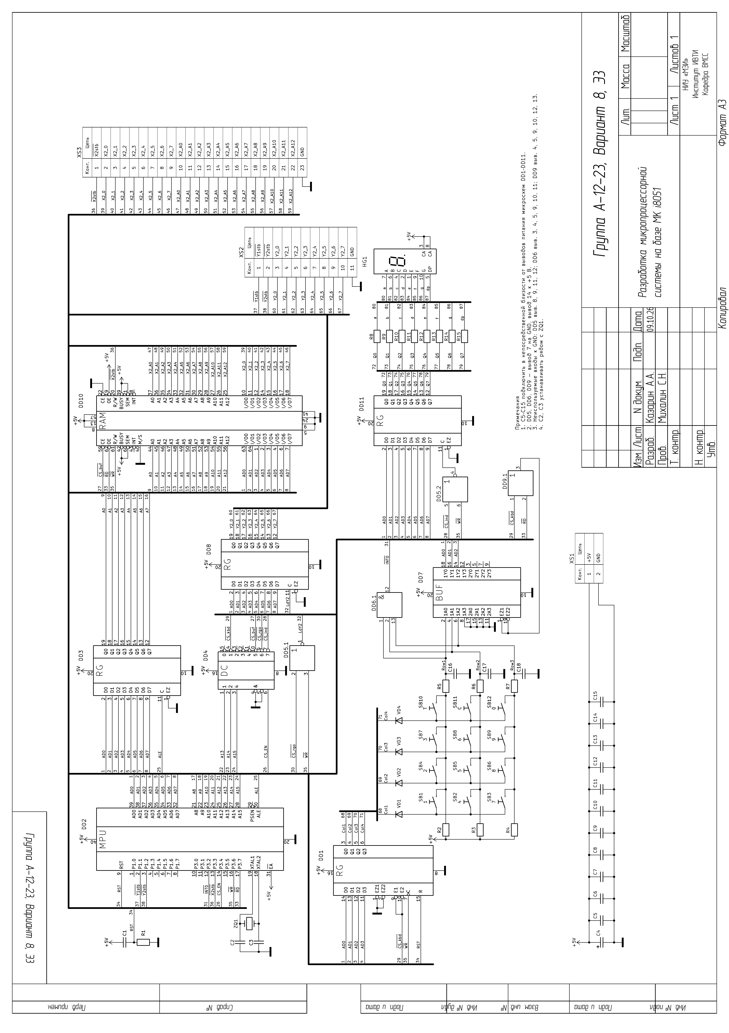
Рис. Б.1. Схема электрическая принципиальная (группа А-12-23, вариант 8, Э3)

